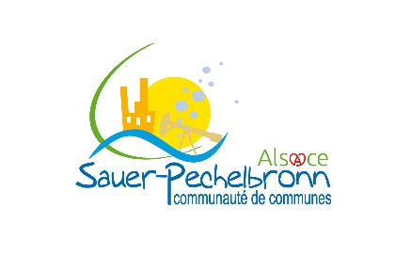
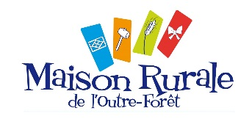
Poste d’agent d’accueil saisonnier à la Maison Rurale de l’Outre-Forêt
La Maison Rurale de l’Outre-Forêt (MROF) est un Centre d’interprétation du patrimoine consacré aux arts et traditions populaires. C’est un lieu vivant, interactif et ouvert à tous, qui invite petits et grands à la découverte d’un patrimoine et d’un territoire. Les animations, expositions et ateliers proposés tout au long de l’année par les amis de la Maison Rurale de l’Outre-Forêt permettent une immersion dans le passé, tout en posant les jalons d’une meilleure compréhension de notre quotidien et de notre avenir en territoire rural. Fréquentation annuelle : 14 000 visiteurs. Infos + : www.maison-rurale.fr
La communauté de communes Sauer-Pechelbronn recherche, pour assurer l’accueil à la Maison Rurale de l’Outre-Forêt (centre d’interprétation du patrimoine – www.maison-rurale.fr) durant la période estivale, un/une chargée(e) d’accueil.
Missions du poste : Assurer l’accueil du public à la Maison Rurale de l’Outre-Forêt, la tenue de la billetterie, participer aux fonctions de secrétariat et de communication.
Accueil physique et téléphonique du public :
- Accueillir le public, l’orienter dans sa visite
- Assurer le standard téléphonique, répondre aux demandes courantes ou renvoyer vers les personnes compétentes
Billetterie :
- Encaisser au moyen d’une billetterie informatisée, assurer le cas échéant les missions de régisseur de recettes temporaire
Participation au fonctionnement de la Maison Rurale :
- Participer à la mise à jour de documents de communication, à la rédaction et à la diffusion de communiqués de presse
- Participer à la mise à jour du site internet, des réseaux sociaux
- Participer à la mise à jour de fichiers contacts
- Faire remonter les dysfonctionnements (matériels, organisationnels…)
Renseignements et orientation du public :
- Informer sur les autres possibilités de visites du territoire et plus généralement du département et de la région
- Faire suivre les demandes de réservations
- Orienter vers les personnes et services compétents
- Renseigner sur l’organisation, le fonctionnement et la programmation de la MROF
- Rédiger des courriers d’informations, de réservations
- Gérer et afficher les informations
- Faire respecter les consignes de sécurité et le règlement intérieur
- Surveiller les espaces de visite

Profil recherché :
Disponibilité les week-ends (permanences un week-end sur deux)
Intérêt pour le patrimoine et les arts et traditions populaires
Langue allemande
Autonomie
Permis B et véhicule (déplacements ponctuels)

Durée : temps plein (8 à 12 semaines)
Conditions de rémunération : selon grille indiciaire
Employeur : Contrat géré par le Centre de Gestion du Bas-Rhin

Candidature à adresser par courrier ou par mail (en précisant « candidature MROF ») à :
Communauté de communes Sauer-Pechelbronn
Monsieur le Président
1 rue de l’Obermatt
67360 Durrenbach
info@sauer-pechelbronn.fr et j.hoffmann@maison-rurale.fr

Lieu d’affectation :
Maison Rurale de l’Outre-Forêt
1 place de l’église
67250 KUTZENHAUSEN

